[Universidad informática de la coruña]

[15/06/2012]
María Alicia de Andrés Herrero (maria.deandres)
Yago Méndez Vidal (yago.mendez.vidal)
WebMovies
Integración de Sistemas.
Aplicación Web en .NET

Contenido

1. Arquitectura Global. 4
1.1 Model. 5
1.2 Test 8
1.3 Web 8
1.4 Doc 11
2. Modelo. 12
2.1 Clases persistentes. 12
2.2 Interfaces de los servicios ofrecidos por el modelo. 15
2.3 Diseño de un Dao. 20
2.4 Diseño de un servicio del modelo. 23
2.5 Otros aspectos. 27
3. Interfaz gráfica. 30
4. Apartados opcionales. 34
5. Compilación e instalación de la aplicación. 35
6. Problemas conocidos. 36

Índice de figuras.

Figure 1.1 : Estructura de la solución. 5
Figure 1.2: Estructura del proyecto model. 6
Figure 1.3: Clases del proyecto model. 8
Figure 1.4: Proyecto de test. 8
Figure 1.5: Vista del proyecto Web. 9
Figure 1.6: Vista del proyecto Web por clases. 11
Figure 1.7: Doc Proyecto Modelado y Documentación. 11
Figure 2.1: Contenido del .edmx. 13
Figure 2.2: .edmx 14
Figure 2.3: User Service 15
Figure 2.4: Favorite Service 16
Figure 2.5: Location Service 17
Figure 2.6: Rating Service. 18
Figure 2.7: Movie Service 18
Figure 2.8: Diseño de un Dao 22
Figure 2.9: Link Service 24
Figure 2.10: Método GetLink(). 25
Figure 2.10: Método GetLink(). 26
Figure 3.1: Register Page Load Erreur ! Signet non défini.
Figure 3.2: Diagrama secuencia capa modelo, recuperar lenguajes disponibles. 31
Figure 3.3: Edit Link Page Load 32
Figure 3.4: Botón Edit Link 33

Arquitectura Global.
WebMovies es una aplicación web diseñada e implementada con la plataforma de desarrollo y ejecución .NET, que no sólo nos brinda todas las herramientas y servicios que se necesitan para desarrollar modernas aplicaciones empresariales y de misión crítica, sino que también nos provee de mecanismos robustos, seguros y eficientes para asegurar que la ejecución de las mismas sea óptima.
Como entorno de desarrollo y ejecución de la aplicación usamos íntegramente Visual Studio 2010 Ultimate, (creado para .Net) que contiene todas las herramientas y frameworks necesarios para ello.
En cuanto al entorno de ejecución, la versión del .NET Framework usada es, MS .NET Framewrok 4.0, con la necesidad de tener instalado el 3.5 SP1. El proovedor de acceso a la base de datos ADO.NET, (contenido en esta versión del MS .NET Framewrok 4.0), utilizado para la capa modelo, que sirve como mapeador objeto-relacional, es el ADO.NET Entity Framework. Como gestor de base de datos empleamos SQLExpress, también disponible con VS2010 Ultimate. Para el desarrollo de la parte Web, tenemos ASP.NET y las librerías se incluyen en la versión de la MS Enterprise Library 4.1, ambos contenidos igualmente en el .NET framework.
El servidor web, donde se hospeda la aplicación, es el integrado en Visual Studio, ASP.NET Development Server, y se trata de una ampliación del IIS, (no son lo mismo), para albergar aplicaciones web ASP.NET. EL entorno de ejecución de la aplicación y de las pruebas se realiza sobre este servidor en local.
Usamos C#, (desarrollado para .NET), como lenguaje para implementar los casos de uso del modelo y el código asociado a las páginas del proyecto Web.
La herramienta de modelado UML es la misma de Visual Studio 2010 Ultimate y como repositorio de control de versiones durante la etapa de desarrollo se ha empleado AnkhSVN 2.X.
Los SO’s sobre los que se han desarrollado y ejecutado la aplicación son W7 para ambos componentes del grupo.
WebMovies es una solución que consta de cuatro proyectos que se muestran en la figura siguiente, (Figura1.1). Model: tipo Class Library, Test: tipo TestProject , Web: tipo ASP.NET Web Application y Doc, proyecto de modelado UML, englobando todos ellos en el mismo namespace Es.Udc.DotNet.WebMovies.

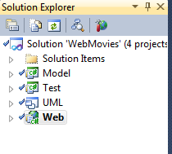
Figure 1.1 : Estructura de la solución.

  - Model.

El primer proyecto (figura 1.2) de la solución, es la capa modelo, Model. En esta primera aproximación, esta capa, se encarga de implementar el acceso a los datos y la lógica de negocio. Define los 8 servicios en los que dividimos la lógica de la aplicación, a través de una pequeña API para invocar los casos de uso.
Para su desarrollo seguimos los mismos pasos que en el desarrollo de la capa modelo para una aplicación Web en Java. Primero modelaremos las entidades, (capa persistente y .edmx), creamos abstracción que permita gestionar la persistencia (DAOs), definimos API(Servicios), implementamos casos de uso y hacemos pruebas.

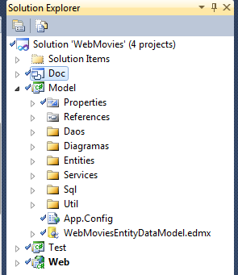
Figure 1.2: Estructura del proyecto model.

En la carpeta Sql, se almacena el archivo SqlServerInitializeDataBase.sql. Este fichero es necesario para crear la base de datos . En un entorno local, con la instancia de SQLServerExpress incluida en Visual Studio corriendo, se crea la base de datos y el fichero de log configurados en este fichero, al igual que el usuario requerido en el connection string^{*1}. Una ventaja del EntityFramework es la posibilidad de emplear el enfoque DataBase First, dando la posibilidad de la generación automática de las clases persistentes con el Entity Data Model Wizard , que es un asistente que utiliza la base de datos creada, para modelar dichas clases, obteniendo así el fichero que se ve en la figura 1.2, llamado WebMoviesEntityDataModel.edmx. Además en su misma carpeta, encontramos un fichero generado también automáticamente, que es una clase parcial asociada al edmx., con la extensión .edmx.Designer.cs. Se trata de un fichero xml que contiene las definiciones de los esquemas: conceptual (CSDL), relacional (SSDL) y la relaciones entre sus entidades (C-S).
Existe un segundo fichero en esta carpeta, llamado SqlServerPopulateForIntegrationTest.sql, simplemente hace algunos “inserts” en la base de datos, útiles para la demo de la práctica, teniendo así varias instancias de cada entidad creadas en la base de datos , facilitando de esta manera, el desarrollo de la corrección de la misma.
Se puede ver también en la figura, una carpeta llamada Entities, que contiene las clases partial asociadas a las clases de entidades persistentes(Custom VO’s), que fueron creados con el fin de redefinir (override) los métodos Equals(o:Object), GetHashCode() y ToString(), que nos serán útiles para los test principalmente.
Las carpeta Dao contienen la interfaz e implementación para el acceso a datos de la entidad correspondiente. Los DAO’s lanzan consultas sql a base de datos haciendo internamente llamadas a operaciones de tipo CRUD. Explicaremos el funcionamiento de los DAO’s en un apartado posterior.
En cuanto al directorio Services, alberga las interfaces e implementación de una agrupación de casos de uso relacionados entre sí y agrupados en servicios, que se consideran como la API para manejar nuestra aplicación.
Nos queda mencionar la carpeta Útil, que contiene:
- DaoGenérico: Clases usadas como API para ejecución de operaciones CRUD sobre la base de datos.
- Directorio con las Excepciones manejadas a nivel conceptual: Estas clases se combinan con la clase Property para lanzar la excepción adecuada de acuerdo a lo que generó la excepción. Por ejemplo, quieres buscar los comentarios de un usuario para un link, y no encuentra ninguno, eso no indica que sea commentId a null la que genere la excepción sino, el idLink y el idUser que estaban a null.
- DTO Locale.cs: El proyecto web está configurado de manera que se lea la configuración del locale de la base de datos, esta clase serializa la relación entre lenguaje y país.
- Custom, VO Property.cs: Se usa para implementar que una excepción pueda contener varios identificadores, en vez de solo el ID de la entidad. Este objeto se asigna como propiedad de una clase que genera una excepción, y consiste en una collection de identificadores que generan dicha excepción.
- PasswordEncrypted.cs: Clase usada para encryptar la contraseña y comprobar que es válida.
Por último, el fichero App.Config. Este último guarda la configuración de este
primer proyecto, donde se configura el logginApplicationBlock, el contenedor Unity, las cadenas de conexión a las bases de datos y algunas propiedades generales de la aplicación. Cabe destacar, en este caso, que hemos añadido como nueva propiedad la cadena de conexión, llamada WebShop_sourceAddress, con la url del servicio de la otra aplicación Java con la que nos conectaremos, además de otras propiedades como la categoría de las películas, “WebShop_moviesCategoryId”, en nuestro caso toma el idCategory = 4.
En la siguiente figura podemos ver otra vista de las clases que contiene este proyecto.

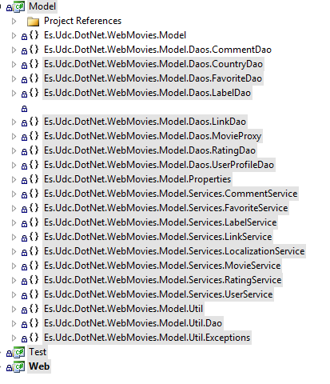
Figure 1.3: Clases del proyecto model.

^{*1} Para más información sobre configuración de la base de datos consultar documentación del fichero sql en los archivos de la aplicación.

  - Test

En el proyecto Test (figura 1.4), se accederá al proyecto Model para poder realizar las pruebas para cada caso de uso de los servicios. Para ello, se crea una clase para cada servicio de la capa modelo(carpeta Test), en el cual se probarán los casos de uso de manera individual e independiente al resto.
Antes y después de ejecutarse la clase que contiene los test de cada servicio, se realizan una serie de operaciones, las de inicializacion y finalización de clase en donde se instancian y desrreferencian los DAOs y servicios a través del contenedor de Unity. Además cada test individual realiza otras operaciones de inicialización y finalización de test unitario donde se gestiona la transacción en la que se ejecuta la prueba para hacer un rollback y así evitar que los datos queden permanentemente registrados. Estos métodos se pueden ver al principio de cada una de las clases de test, y están documentados.
En las carpetas Util y XmlDocuments encontramos una serie de clases útiles para crear elementos de prueba y hacer comparaciones de forma cómoda, ya que se reutilizan desde los diferentes tests muy a menudo. Cabe destacar el esfuerzo, por resolver la “impedance mismatch”, entre los objetos y los datos, gracias a la acción del intellisense, pudimos depurar muchos errores y encontramos un bug que todavía está por resolver y que se explicará en el apartado de errores conocid––os.

.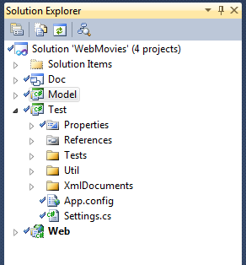
Figure 1.4: Proyecto de test.

  - Web

El último proyecto de la solución es el Web. Éste proyecto será el principal de la
solución y ofrecerá una interfaz gráfica para poder hacer uso del modelo mientras interactúa con nuestro primer proyecto Model. Recordemos que nuestra aplicación web se ejecuta y carga dinámicamente en el servidor SqlServer de nuestra máquina.
La carpeta Pages contiene las páginas webs por las que se navegarán, que serán un par compuesto por un markup y un código asociado a él. Además, la herramienta generará un designer asociado a estos ficheros, teniendo entonces 3 ficheros para cada página (sin contar los de recursos para la internacionalización).

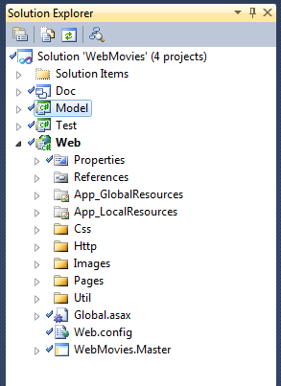
Figure 1.5: Vista del proyecto Web.
El directorio Http contiene cuatro directorios:
- Session Manager: Contiene tres ficheros: SessionManager hija de System.Web.SessionState.HttpSessionState , que establece propiedades de cada usuario en la sesión y sus valores se mantienen durante la misma. Es una fachada que maneja los Session Objects y las cookies. Contiene métodos invocables únicamente con fines útiles para la parte vista. Tales como operaciones específicas de la parte vista para registro de usuarios, etc…. Specific Culture, hija de System.Globalization, contiene los métodos necesarios, para establecer la cultura deseada por el usuario, si es que este lo selecciona en el combo que se encuentra en la vista de la página de perfil de usuario, o bien, si es obtenida por el navegador, ambos casos se reflejan en la configuración e implementación. Hace uso las clases Countries o Languages,(dentro carpeta View en este mismo directorio) que son Custom VO’s empleados en la parte vista para mostrar la colección de países y lenguajes, respectivamente.
Finalmente, la clase UserSession, que se emplea para actualizar o recuperar los datos de usuario en la sesión, y almacenarlos en memoria, mientras no se acceda a capas inferiores de persistencia.
- Util: que contiene la clase CookiesManager que como su nombre indica implementa métodos que gestionan eventos producidos con las cookies, como borrar la cookie con el login y password, recuperarlos, establecer tiempo de expiración…
- Directorio Application: que contiene la clase ApplicationManager hija de System.Web.HttpApplicationState, que declara variables usadas a nivel de aplicación instancia la clase movieService para mantener información sobre la película durante toda la sesión a nivel de aplicación, es decir, su información es accesible para toda la aplicación.
- Directirio View: con las clases Countries y Languages explicadas anteriormente.
- Directorio Util, que contiene la clase CookiesManager que como su nombre indica implementa métodos que gestionan eventos producidos con las cookies, como borrar la cookie con el login y password, recuperarlos, establecer tiempo de expiración…
Por último en la carpeta Css, como su nombre indica se encuentran las hojas de estilo, para darle el aspecto deseado a los distintos componentes de ASP.NET, al igual que la carpeta Images, que contiene los logotipos, y otras imágenes usadas en la IU.
En el global asax, se instancia el contenedor de unity y se ejecutan los métodos ahí definidos únicamente, en respuesta a eventos de la aplicación. Existe una master page, donde se define una plantilla para todas la páginas de la aplicación y un web.config con definiciones similares a las del app.config en cuanto a cadenas de conexión, loggingApplicationBlock y Unity, así como la configuración de cada página a través de la sección <location> de <system.web>.

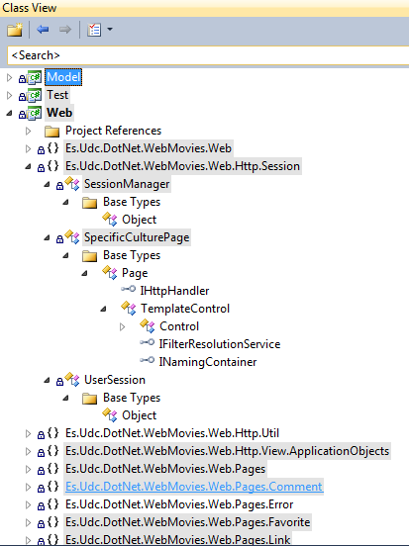
Figure 1.6: Vista del proyecto Web por clases.
  - Doc

Proyecto creado para realizar el modelado UML. Debido a que Visual Studio nos da una herramienta para el desarrollo de diagramas, la hemos utilizado. Contiene los diagramas de los diferentes servicios, así como dos diagramas de secuencia, uno con un caso de uso del modelo, y otro donde se refleja la interacción en la interfaz Web, y algún diagrama de clases más que se hicieron durante el desarrollo de la práctica. Además hay otras carpetas donde se encuentran imágenes, notas y el documento de la memoria.

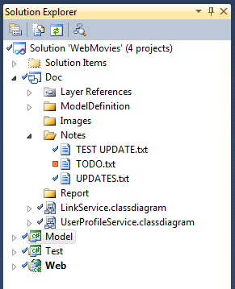
Figure 1.7: Doc Proyecto Modelado y Documentación.

2. Modelo.

2.1 Clases persistentes.
En la siguiente, figura 2.1 se muestra el diagrama de las clases persistentes, creado a partir de la herramienta Entity Data Model Wizard en un archivo con extensión .emdx. Como se ha explicado anteriormente, hemos generado automáticamente las clases a partir del script SQL con las entidades del modelo relacional , es el Entity Framework quien hace este mapeo (ORM).
Además de generarse este diagrama con extensión .edmx, se crea una claseparcial asociada al mismo. Se trata de un fichero xml con extensión.edmx.Desginer.cs que contiene las entidades del modelo conceptual (CSDL), el (SSDL) o esquema de la estructura física de la BD y por último el (MSL) que contiene las relaciones entre las distintas clases del modelo conceptual con las tablas del físico.
Con Entity Client podremos trabajar con estos modelos (generados con el
Entity Wizard) en vez de hacerlo directamente con la base de datos, consiguiendo así una mayor independencia.
Entre las relaciones relevantes del modelo, cabe destacar que hemos reflejado en la base de datos los lenguajes y países que se configurarán para cada sesión, manteniendo el valor de la variable asociada a la cultura del navegador, según lo seleccionado por el usuario o bien por defecto. La relación es muchos a muchos, un país puede hablar varios lenguajes, un lenguaje se puede hablar en varios países.

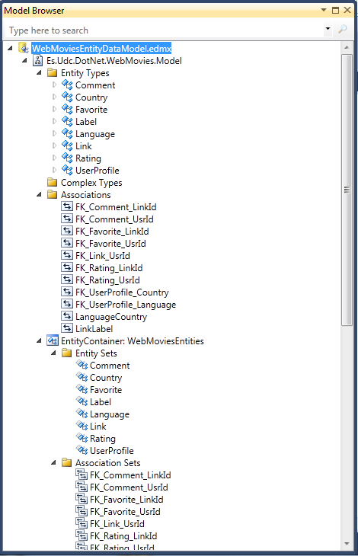

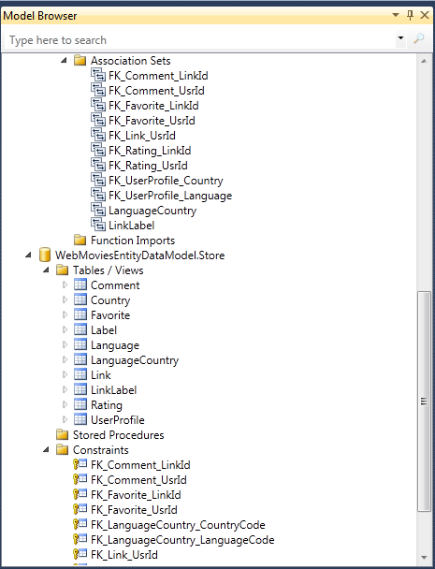
Figure2.1: Contenido del .edmx.

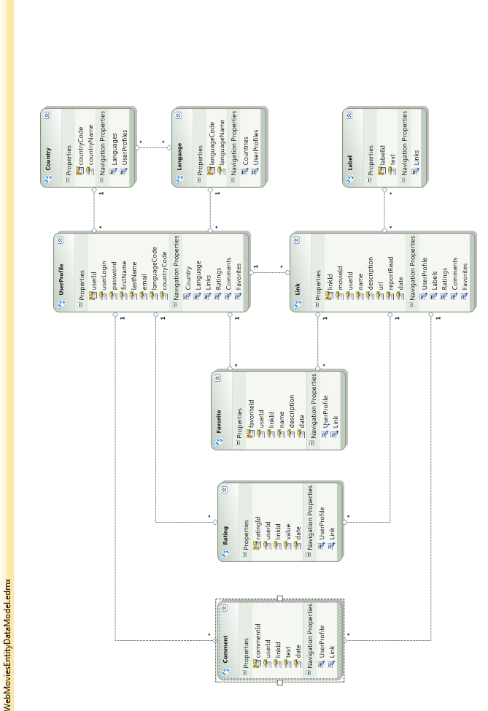
Figure 2.2: .edmx

2.2 Interfaces de los servicios ofrecidos por el modelo.
Finalmente, se ha decidido tener 8 servicios, en el proyecto, asegurando un alto un bajo acoplamiento.
Los servicios de comentarios, votos, favoritos y etiquetas se han desarrollado como servicios satélite conectados a los servicios de usuario y enlaces. De este modo los cambios para añadir una nueva entidad, por ejemplo imágenes, a la que poder aplicar comentarios, votos, favoritos y etiquetas requerirían simplemente ampliar los servicios disponibles sin tener que alterar en nada el funcionamiento de los demás. Con este planteamiento conseguimos un bajo acoplamiento, independencia entre los sistemas y, por tanto, una gran potencia de ampliación.
A continuación se muestran los servicios, en este caso los nombramos apenas, ya que, están documentados en el código cada uno de los métodos que implementan los casos de uso, por lo que no vamos a volver a explicarlos aquí.
UserService : Este servicio agrupa los casos de uso relativos a la gestión de la información de los usuarios

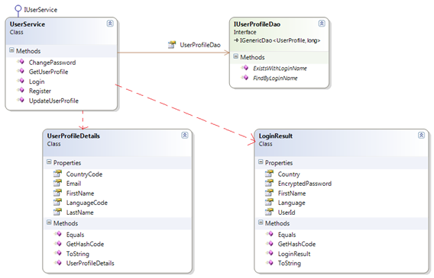
Figure 2.3: User Service
Figure 2.3: User Service
Figura 2.3 User Service

FavoriteService: Agrupa casos de uso relativos a la gestión de favoritos.
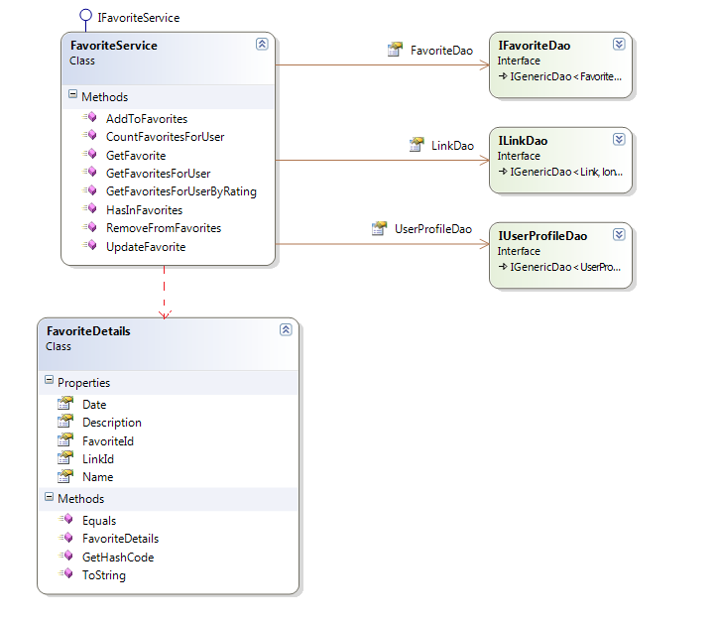
Figure 2.4: Favorite Service

LabelService: Agrupa casos de uso relativos a la gestión de labels.

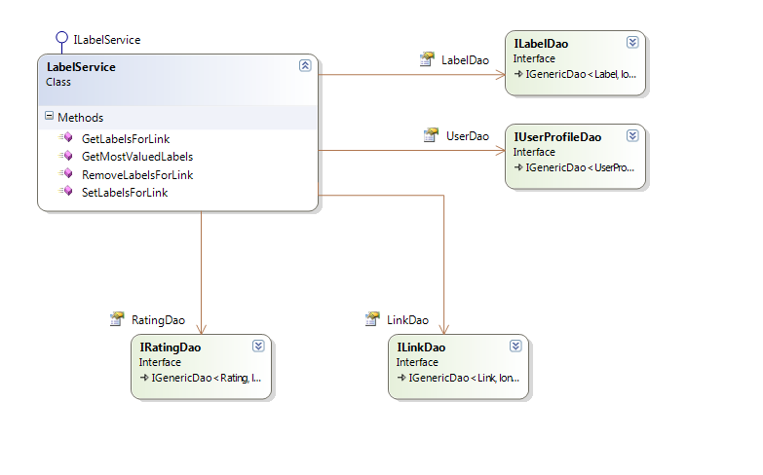
Figure 2.5: Label Service
LinkService: Agrupa casos de uso relativos a los links. Este servicio se explicará con mayor detenimiento en apartados posteriores.
LocalizationService: Agrupa los casos de usos que nos sirven para la gestión de la internalización deseada por el usuario para la navegación.
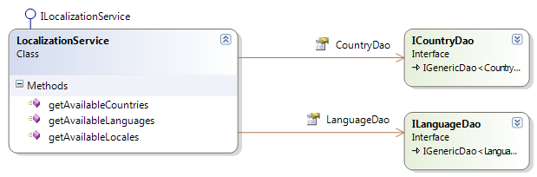
Figure 2.6: Location Service
RatingService: esta fachada contiene los casos de uso relativos a la gestión de las valoraciones sobre links por parte de los usuarios.
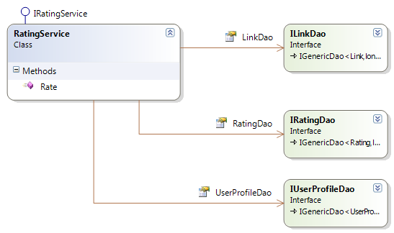
Figure 2.7: Rating Service.
MovieService : Esta fachada contiene los casos de uso relativos a la gestión de las películas, que será realizada por los usuarios.
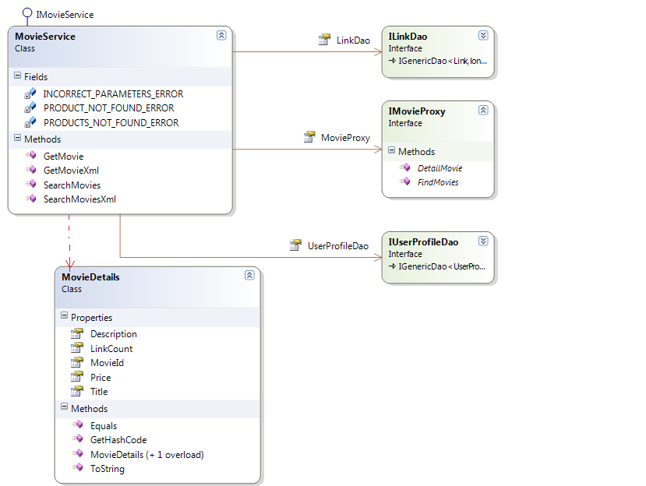
Figure 2.8: Movie Service
Observar que dentro de este servicio, están contenidos los casos de uso que parsearán el XML para la integración con la aplicación desarrollada en la primera parte
de la asignatura.
La justificación para crear este servicio en esta capa modelo, que tan solo lleva dos casos de uso asociados, es que se trata de una fachada que ofrece un servicio web y necesitamos tratar con los datos que obtenemos de este servicio en esta misma capa, pues el movieId se persiste en nuestro modelo. Se ha creado una clase movieProxy para acceder a ese servicio, ya que si no se ejecutase en local y tuviésemos la necesidad de salir a otro equipo o hacia internet, es importante tener lo más desacoplado posible todo aquello que dependa de una aplicación externa a la nuestra, ya que los cambios nos afectarán y puede ser muy costoso tratarlo.
En este caso, la implementación es muy sencilla con esta fachada obtenemos datos de la otra aplicación Web a partir de su URL y los devolvemos en forma de String.

CommentService : En él se implementan los casos de uso relacionados con los comentarios.
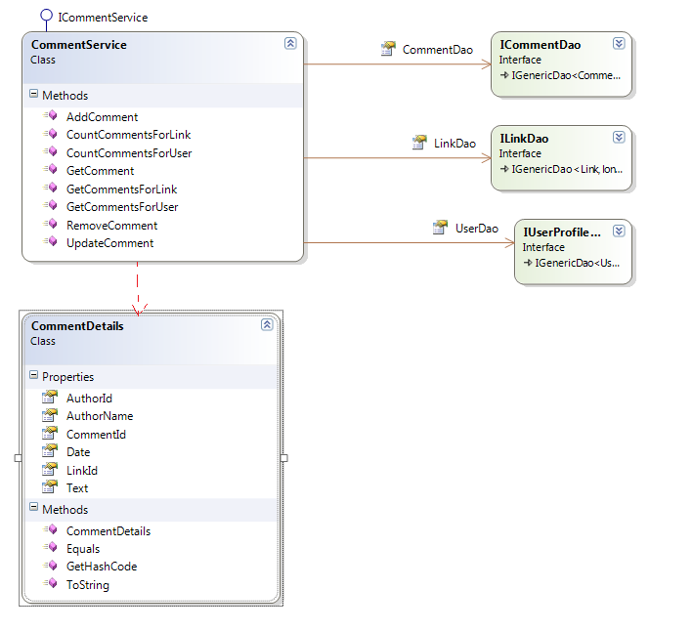
Figure 2.8: Comment Service

2.3 Diseño de un Dao.
En la siguiente figura, se puede ver un diagrama de clases que representa la
implementación de un Dao. Como ejemplo usamos el LabelDaoEntityFramework, siguiendo el resto de los Daos una arquitectura similar. Para esta práctica y la implementación para EntityFramework se ha usado en todos los daos LINQ, debido a su simplicidad ya que nos ofrece corrección en tiempo de compilación.
Un Dao ofrece una interfaz de acceso a datos de la base de datos para que los
servicios sean totalmente independientes de las bases de datos y no necesiten conocerlas.
En los ficheros de configuración se indicarán que implementaciones concretas de los daos se mapearán a las interfaces. Como se puede ver en la imagen, existe un DAO genérico intermedio que extiende del IGenericDao implementado en el modelutil, nuestras interfaces para los DAOs heredan de ese DAO genérico, que es una interfaz que tiene las firmas de los métodos básicos de acceso a base de datos (CRUD) y cuya moneclatura se comenta al final de este apartado. El motivo por el que se creó este nuevo DAO del que extienden el resto de interfaces de los DAOs concretos para las entidades del modelo, es para generar excepciones parametrizadas y para mantener la coherencia lógica, aunque esto se explicará con detenimiento en el apartado de otros aspectos.
Finalmente de las interfaces de los DAO’s (no importa en que nivel de la jerarquía) ,se extienden las clases concretas, XXXDaoEntityFramework. Estas clases son las que implementarán los métodos adecuados, en los que se encapsulan las consultas a la base de datos. Si nos referimos al último nivel de esta jerarquía, estos daos sirven como capa de acceso a la base de datos, desde cada una de las clases de nuestro modelo conceptual, en los otros casos implementan las operaciones tipicas de acceso a la base de datos que heredarán las clases en las que se realizan.
Con este diseño, si hay que portar la aplicación a otro sistema con una base de
datos distinta, bastaría con realizar nuevas implementaciones para esa base de datos
concreta y configurar el mapeo de las interfaces en los ficheros de configuración.
Finalmente en los DAO se siguen las siguientes normas de nombrado:
- Create: crea la entidad e inicializa la clave.
- Exists: devuelve un dato booleano indicando si existe entidad con el identificador o propiedad indicada.
- Count: indica el número de entidades que existen en el sistema
- Update: actualiza la entidad y lanza una excepción en caso de que no exista.
- Remove: elimina la entidad indicada y lanza una excepción si no existe.
- Find: recupera una entidad o una colección de ellas por la propiedad indicada, o su clave si no se especifica, y lanza una excepción de instanciación si no existe ninguna o si existe más de una.
- List: recupera una bloque de elementos de la entidad, que estará vacío si no existe ningún elemento sin lanzar ninguna excepción.
- ByProperties (WithEntities en el caso de Exists-): indica que la operación se realiza en aquellos elementos que respeten esos valores indicados para esa propiedad.
- ForEntities: indica que la operación se realiza limitandola sobre las claves foráneas de esas entidades referidas.
- All: indica que se aplica la operación a todas las entidades que maneja ese DAO.
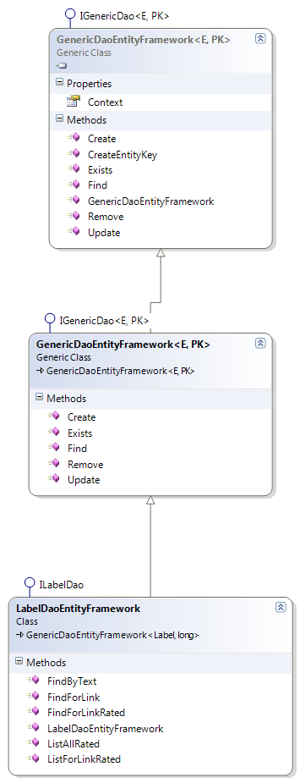
Figure 2.10: Diseño de un Dao

2.4 Diseño de un servicio del modelo.
Para este servicio y los demás, los métodos están nombrados con lenguaje natural de formalo más sencilla y clara posible, pero se cumplen las dos siguientes reglas para la firma:
- Todos los parámetros son tipos primitivos o una colección de ellos.
- Si la respuesta no es un tipo primitivo, nunca se devuelve una entidad, sino que será un custom value object con los datos relevantes.
Además, todas las listas y bloques se asumen ordenados por fecha a no ser que el método lleve el sufijo -Rated, en cuyo caso la ordenación se hace por valoración.
Para devolver bloques de datos es adecuado además de la colección añadir información adicional como el índice en el cual empieza el bloque, si existen más elementos a continuación en la colección completa o el número total de elementos.
Para ello se han extendido las clases List y SortedList (pares clave-valor ordenados) de la API de Microsoft para añadirle esta información a través de propiedades, así como nuevos constructores para permitir añadir esta información de forma cómoda.
De este modo para una llamada a un método que espere una List será transparente, ya que el objeto devuelto es una List, como es el caso del GridView; pero para una llamada que espere un ListBlock, puede explotar sus características adicionales.
Las clases List y sortedList no aparecen en el diagrama de abajo pero simplemente, serían las clases importadas por ILinkService, para devolver la lista de links.

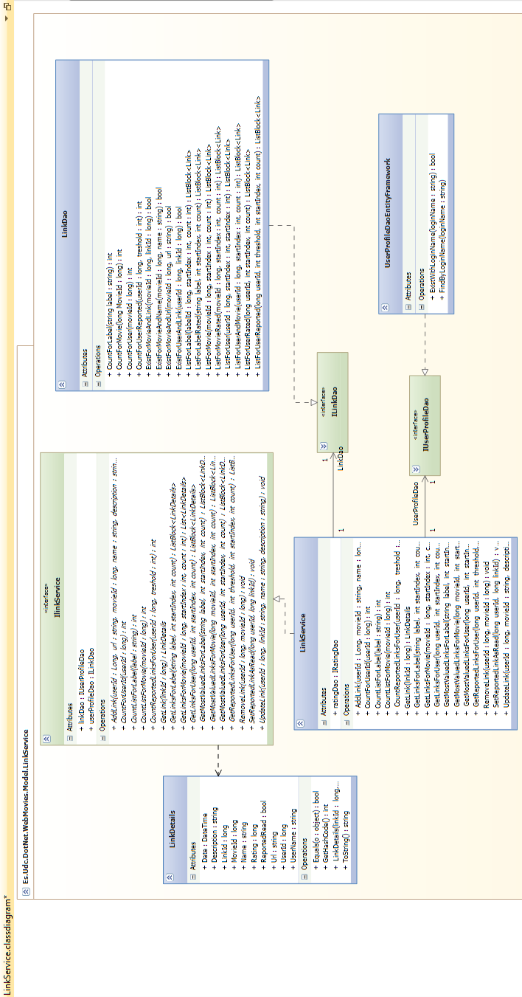
Figure 2.11: Link Service

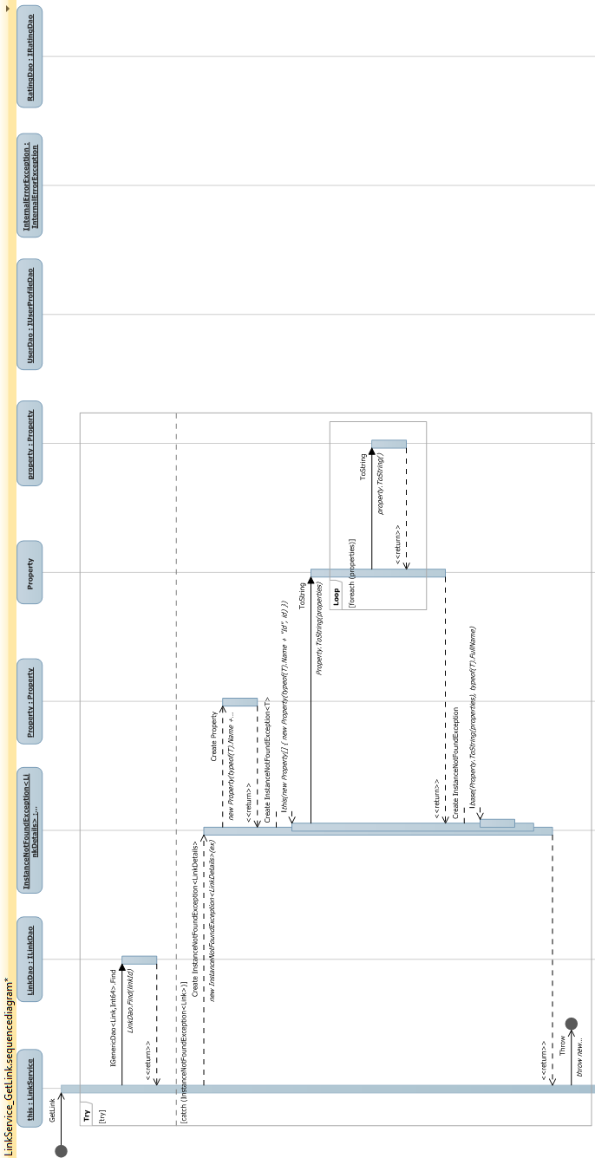
Figure 2.12: Método GetLink().
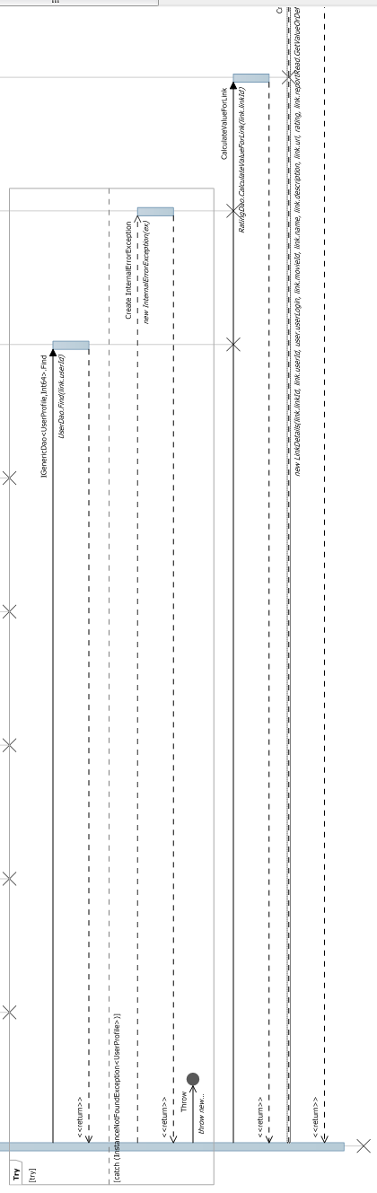
Figure 2.12: Método GetLink().

2.5 Otros aspectos.
1. Daos y Excepciones. WebMovies/Model/Util.
Durante el desarrollo de la práctica se implementaron varias excepciones parecidas en que lo único que cambiaba era el tipo de entidad referida (NoMoreLinksException,NoMoreCommentsException,NoMoreFavoritesException,UserNotAuthorizedOnLink,UserNotAuthorizedOnComment...). También se detectó que las excepciones que descendían de InstanceException, sólamente podían referir su instanciación por el identificador, cuando en realidad en diversos casos en que una entidad fallaba a la hora de instanciarse era por alguna otra característica. Para ello, cada excepción encapsula una colección de un nuevo struct Property, par nombre-valor, los cuales se pueden introducir instanciándolas o de forma transparente en los constructores. Por tanto, las nuevas excepciones están parametrizadas según la entidad que refieren y las excepciones de ModelUtil se extendieron haciéndolas generícas y permitiendo indicar qué propiedades con qué valores eran las que se requerían para la instanciación.
Para generar estas excepciones y para mantener la coherencia lógica, se creó un DAO genérico que extiende el de ModelUtil, captura las excepciones originales y lanza las nuevas. Adicionalmente en el GenericDao no se incluía una excepción cuando se intentaba actualizar una entidad que no existía y se consideró adecuado añadir esta característica. Así todos los DAOs de la práctica lanzan las excepciones extendidas sin codificación adicional en ellos y para los métodos añadidos existen las nuevas funcionalidades.
De este modo, tanto un servicio que utilizase un DAO como cualquier otro sistema que accediese a un servicio seguirían sin percibir alteración en el comportamiento de la capa inferior, pero si se usaban las nuevas características podrían sacarles partido.
Es de especial interés, el efecto en las pruebas, ya que permite controlar que una excepción esperada que originalmente era simplemente, por ejemplo, InstanceNotFoundException ahora es posible controlar si se debe a un User, Link o Favorite, cuando antes no era posible hacerlo de forma automática y permite una trazabilidad más dirigida.

2. Uso de LinQ.
Para justificar el uso de LinQ como lenguaje de consultas, nos apoyamos en la siguientes ventajas que proporciona:
_Extensibilidad: Es una de sus características, ya que fue diseñado para hacer consultas contra cualquier objeto o fuente de datos.
_Bajo acoplamiento con la fuente de datos: El esquema de programación usado en linQ es consistente, por lo que la sintaxis, es idéntica, no importa contra que fuente hagamos una consulta, ficheros XML, distintas BD con distintos SGBD…
_Verificación de los datos en tiempo de compilación. Intellisense.Aviso de algún cambio por medio de warnings: LinQ ofrece un entorno (Strongly typed) en el desarrollo de aplicaciones, y esto es una ventaja para verificar si algún dato de la fuente de datos se ha modificado en tiempo de compilación.
_Ayuda a resolver el problema de incompatibilidad: Cuando hablamos de ORM, tendremos en cuenta el término(“impedance mismatch"), que se resume a la siguiente expression: Datos != Objetos y mas especificamente Datos Relacionales != Objetos.

3. Test
En cuanto a las pruebas sobre las listas, comentar que cuando hay una lista comprobamos q no tenga elementos, luego añadimos progresivamente y hacemos pruebas por etapas y comprobamos ordenaciones.
Creación de las clases de utilidades, explicadas en el apartado errores.

4. Scrispt SQL
En cuanto a la creación de las tablas y relaciones, hemos contemplado algunas ideas para un borrado de usuarios lo más eficiente posible.
Se nos ocurrieron varias ideas que se recogen y están perfectamente documentadas en el script de creación de las tablas. Un resumen de estas soluciones barajadas sería, añadir una columna en el perfil de usuario para mantener un estado de activado o desactivado, de esta manera si un usuario se da de baja en la aplicación, este deja de serlo, pero sigue persistiéndose en la BD, con la idea de que si se mantengan sus comentarios o valoraciones, estas persistan.
Otra opción sería moverlo a otra tabla “alternativa”, se recogerían los usuarios eliminados y se migrarían a otra tabla, de manera que podamos diferenciarlos y hacer diferentes operaciones con ellos.
La tercera opción, es fijar los mensajes y ratings su usuario a null si es que este se ha borrado, y es la opción que nos parece más correcta.
Por último, la peor opción de todas, porque sería la menos real o lógica, aunque nosotros la usamos en la práctica, debido a la falta de tiempo, es el que si se borra un usuario se borran sus comentarios y sus ratings.
Además hay creados dos scripts sql uno para la creación de tablas y otro para pobarla con inicializaciones.

Interfaz gráfica.
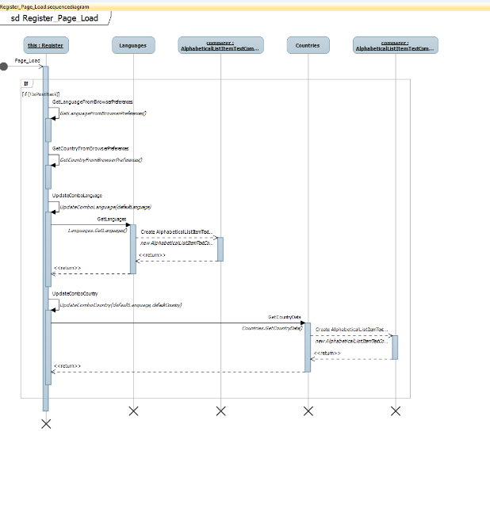
Figure 3.1: Register Page Load
Figura 3.1 Register Page Load

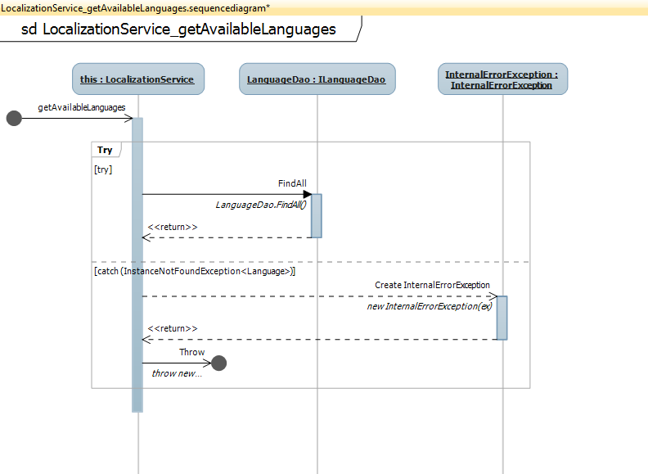
Figure 3.2: Diagrama secuencia capa modelo, recuperar lenguajes disponibles.
En este apartado, se muestra un diagrama de secuencia, que intenta explicar la interacción entre distintos elementos de la capa web cuando se llama al evento Page_Load, de la página register.
Lo más importante, de esta secuencia se resume en decir que cuando se redirige el control a esta página, si es la primera vez que se visita, es decir no se ha hecho nunca postback, se establece el lenguaje y el pais del usuario en esa sesión según la configuración por defecto del navegador.
A continuación comprueba y actualiza el lenguaje y pais, con el que se navegará según lo seleccionado en el comboBox, en la página de registro de usuario. La SpecificCulture de esta página hereda de Page, y su culture se establece según el valor que el usuario introduzca en el combo. Esos eventos se registrarán, y se instanciarán con el idioma marcado por el usuario, y se modificará la lengua y pais de navegación por la páginas, en caso de no haber marcado ninguno, se mantiene en default del navegador.

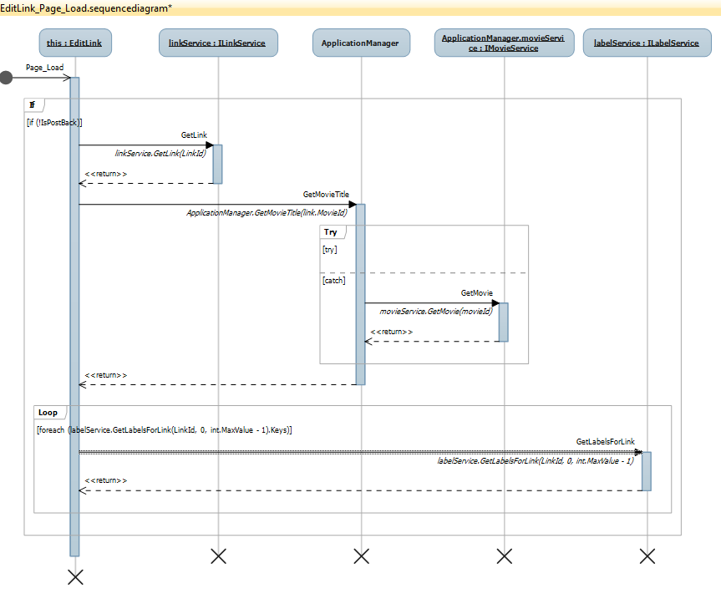
Figure 3.3: Edit Link Page Load
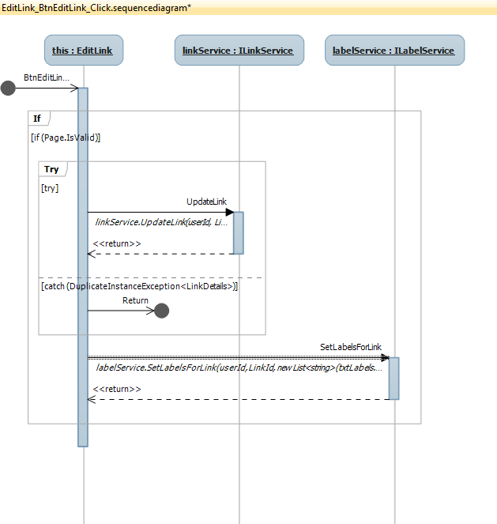
Figure 3.4: Botón Edit Link

Apartados opcionales.
Parsing XML.

Para el parsing de XML, se ha optado por crear un caso de uso a mayores, MoviService con una clase MovieProxy, que como indica, hace de intermedia, entre la capa web, que recible los datos desde fuera, concretamente desde los servicios alojados en el servidor web donde corre la práctica de Java, y trabaja con ellos en el modelo de nuestra aplicación, puesto que movieId, es necesario persistirla.
Este servicio debe integrar información de la propia aplicación, con información
ofrecida por una aplicación web externa. Para ello se ha creado una clase no persistente, llamada MovieDetails, en el que se acoplará la información necesaria para nuestra aplicación. Estos objetos de tipo MovieDetails se crean a partir de la información extraída del fichero XML parseado y de información de la base de datos de la propia aplicación. Además, para la creación de estos objetos se ha utilizado la tecnología LINQ to XML por su sencillez de uso y su facilidad para crear objetos a partir de la integración de varias fuentes de información. Con esto, el caso de uso devolverá una lista de objetos MovieDetails que se utilizará para mostrar toda la información necesaria.

Compilación e instalación de la aplicación.
La compilación e instalación de la aplicación consta de los siguientes pasos a realizar:
- Se arranca la aplicación java que nos ofrecerá el servicio XML que de despliega en Tomcat contra MySql.
- Se abre el Visual Studio y se hace checkout de la carpeta donde se encuentra en el repositorio. Debido a que el Visual Studio integra el ASP.NET Web Development Server la aplicación se despliega en este mismo, corriendo contra el también integrado SGBD SQLExpress. Si quisiésemos desplegarla en una aplicación real en producción, lo haríamos en un IIS de Microsoft contra una base de datos SQL Server independiente. Además como ya se ha mencionado en capítulos anteriores de la memoria, el VS intregra el .NET Framework 4.0, que contiene las librerías necesarias y el entorno de ejecución CLR necesarios, para la compilación JIT y cargar la aplicación en el servidor web. Por lo que lo único que nos quedaría hacer es establecer el proyecto web de la solución como "Main Project" y ejecutar con el comando adecuado, normalmente F5.
*Si no se hubiesen creado de antemano las tablas en la BD no olvidarse de ejecutar el script SQL para esto mismo.

Problemas conocidos.
Para las pruebas, queríamos hacer una clase de utilidades para crear elementos de prueba y hacer comparaciones de forma cómoda, ya que se reutilizan desde los diferentes tests muy a menudo y de esta forma ganamos en claridad y potencia. Sin embargo nos hemos encontrado con que, aunque los tests individualmente funcionan, al ejecutar varios, surgen errores a la hora de crear nuevos elementos porque parece que ya existen. Entendemos que las transacciones, aunque las abramos y cerremos con cada test individualmente, se confirman en la clase de utilidades y no hacen rollback al finalizar el test.
Hemos hecho varias pruebas: llamando a métodos estáticos o a métodos de un objeto, pasando el TransactionScope con diferentes opciones, abriendo uno nuevo… Finalmente y tras documentarnos al respecto, hemos encontrado que la forma apropiada de llevar a cabo esto es crear un TransactionScope con una transacción dependiente en la clase de utilidades, que sólo se confirme si la transacción general se confirma, pero no hemos conseguido hacerlo funcionar correctamente.
Más concretamente lo que hicimos fue lo siguiente. En el proyecto de Test se encuentra la implementación con métodos de clase, TestUtil, y con métodos de objeto, TestSupport, así como los tests de ILinkService usando uno, ILinkServiceTest, y el otro, ILinkServiceTestUsingSupport.
El problema que nos surge es que cuando creamos elementos el framework crea satisfactoriamente las relaciones entre ellos, sin embargo, al eliminarlos las relaciones permanecen. Sin embargo, consultando al DAO, da la respuesta correcta aunque consultando a las entidades no lo sea.
En el fichero IFavoriteTest hemos incluido un único caso de prueba, RemoveFavoriteTest(), anotado con los pasos que se supone que debería seguir la ejecución y dónde discrepa:
_creamos un usuario;
_creamos un link para ese usuario y se le asocia automáticamente;
_creamos un favorito de ese usuario para ese link y automáticamente se crean las asociaciones; y borramos el favorito; pero usuario y link siguen teniendo un favorito.

